简单机械计算
典例精讲
例 某小区正在改造施工，工人用如图所示的滑轮组将810 N的物体匀速提升，某段过程中物体匀速上升的速度为0.1 m/s，工人拉力F的功率为90 W，物体上升10 s拉力F克服滑轮组的摩擦做的功是60 J，不计绳重. 求
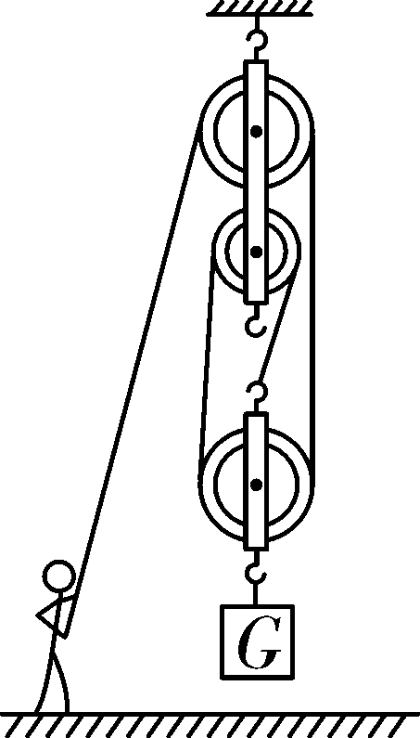
例题图
- 工人拉绳子的速度；
- 滑轮组的机械效率；
- 滑轮组中的动滑轮的重力；
- 工人的重力为600 N，工人双脚与水平地面的接触面积为0.05 m²，则该过程中工人对水平地面的压强；
- 若不计绳重和摩擦，且该滑轮组的机械效率为96%，则可提升物体的重力；
- 若不计绳重和摩擦，工人通过该滑轮组能匀速提起物体的最大重力．

实战演练
基础训练
1. 为了发展文化旅游事业，某市正在兴建华强方特文化主题园，建成后将通过最新的VR技术展示五千年华夏文明．园区建设中需把重1 200 N的木箱A搬到高h＝2 m，长L＝10 m的斜面顶端．如图所示，工人站在斜面顶端，沿斜面向上用时50 s将木箱A匀速直线从斜面底端拉到斜面顶端，已知拉力F的功率为
80 W．求：
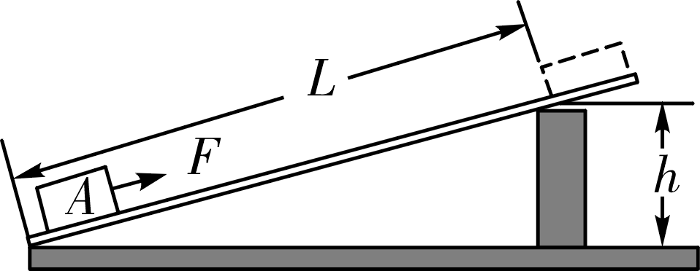
第1题图
(1)拉力F的大小；
(2)该斜面的机械效率是多少；
(3)木箱A在斜面上匀速直线运动时受到的摩擦力是多大；
(4)若斜面光滑没有摩擦，请分析说明随着斜面倾斜角度的增大，拉力F的变化情况.

2.如图所示，甲工人用水平推力F_{甲}推动重为750 N的货物，在水平路面上匀速移动2 m至仓库门口A处，用时10 s，此过程中甲工人做功的功率P_{甲}＝30 W；乙工人接着使用滑轮组拉动该货物在同样的路面上匀速移动3 m到达指定位置B处，拉力F_{乙}为80 N．求：
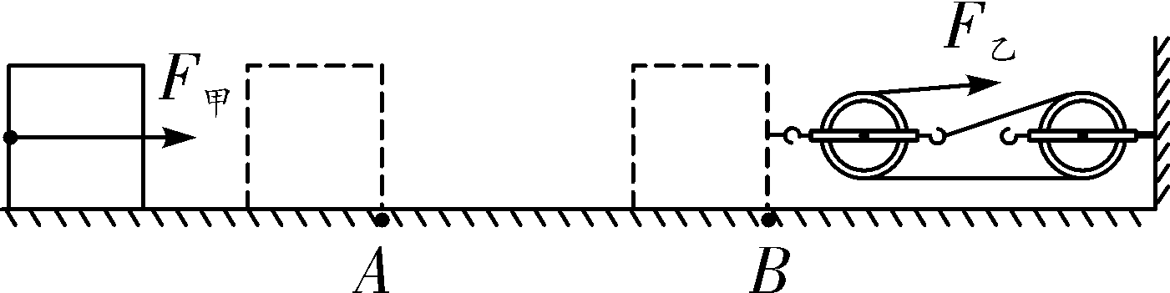
第2题图
(1)甲工人做的功；
(2)该滑轮组的机械效率．

拔高训练
3.（2021 北京海淀区二模 ）图甲是用滑轮组匀速提升物体的示意图,卷扬机对绳子竖直向下的拉力 F 与卷扬机拉动绳子的速度 v 的关系如图乙所示. 当使用这个装置提升重为 850 N的物体 A 时,卷扬机拉动绳子的速度为 0. 2 m/ s,不计绳重及摩擦,卷扬机的拉动绳子的功率保持不变 .
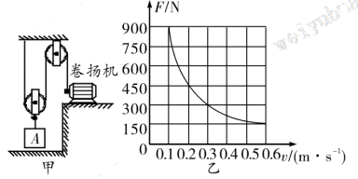
第3题图
(1)求提升物体 A 时卷扬机对绳子的拉力 F_{A};
(2)求动滑轮受到的重力 G_{动} ;
(3)若用该装置提升另一物体 B 时,卷扬机拉动绳子的速度为 0. 5 m/ s,求此时滑轮组的机械效率η . (计算结果保留数)

4.（2021西安铁一中8模）(8分)如图甲所示是厢式电梯的工作原理图．若轿厢和动滑轮的总质量为 200 kg，某次电梯运送质量为330 kg的货物上楼，轿厢上升高度h与时间t的关系如图乙所示，电动机输出拉力的功率P_{拉}与时间t的关系如图丙所示(g取10 N/kg)．解答下列问题：
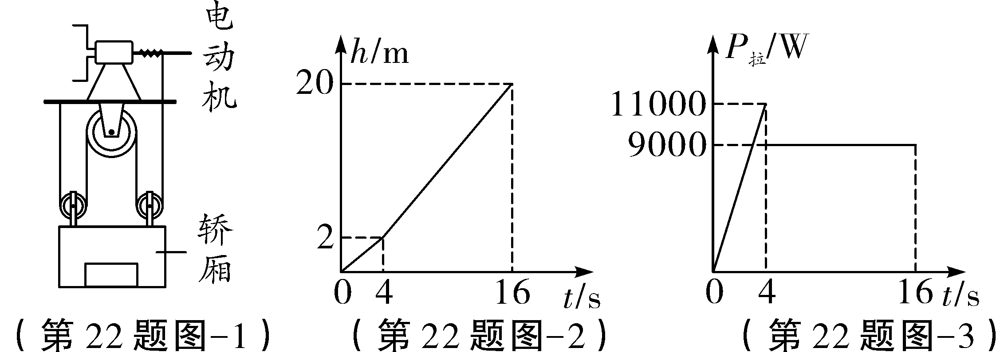
甲 乙 丙
第4题图

(1)电梯在这次上升过程中的平均速度为________m/s.匀速上升时，货物对电梯的压力为________N，货物相对于轿厢是________的．
(2)4～16 s内，电动机施加在钢丝绳上的拉力为多少？
(3)4～16 s内，电动机运送货物的机械效率为多少？

5.(选自《万唯中考2022物理压轴题》)如图所示，某建筑工地用电动机、定滑轮和斜面组成的装置，将重为1 600 N的建材由斜面底端匀速拉到顶端．已知斜面倾角为30°，斜面高为4.5 m，建材移动的速度为0.4 m/s，电动机的输出功率为400 W，斜面的效率与整个装置的效率之比η₁∶η₂＝10∶9.(忽略定滑轮处摩擦及绳重)求：
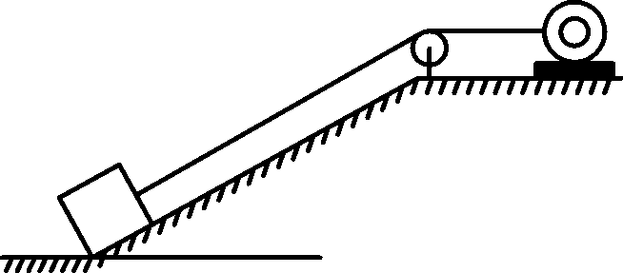
第5题图
(1)对建材做的有用功；
(2)斜面的效率；
(3)电动机消耗的电能．

拓展提升
6. (选自《万唯中考2022物理压轴题》小马同学设计了如图所示的装置将质量为M＝25 kg的木箱以v＝0.2 m/s的速度沿斜面匀速地由底端上升到顶端，已知斜面长s＝5 m，高h＝3 m，他用F＝100 N的力拉绳，此过程因绳和滑轮间的摩擦而做的额外功W₀＝20 J．已知动滑轮质量m＝1 kg，连接动滑轮的绳子拉直且与斜面平行，不计绳重、木箱大小和木箱到动滑轮间的绳长，g取10 N/kg.求：
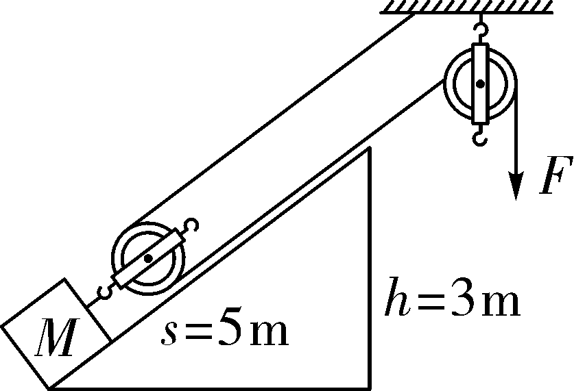
第6题图
(1)木箱由斜面底端上升到顶端所用的时间；
(2)小马同学拉力的功率；
(3)整个装置的机械效率；
(4)斜面对木箱的摩擦力大小．

